# Aansturen Drone

Er is gekozen om de AR Drone aan te sturen vanuit Python, welke op een laptop met daarop Windows 7 geïnstalleerd, te draaien. Om de drone te kunnen aansturen middels een Python programma is er software nodig die zorgt voor de communicatie met de drone, om vervolgens data van de drone te krijgen en commando’s naar de drone te kunnen sturen.

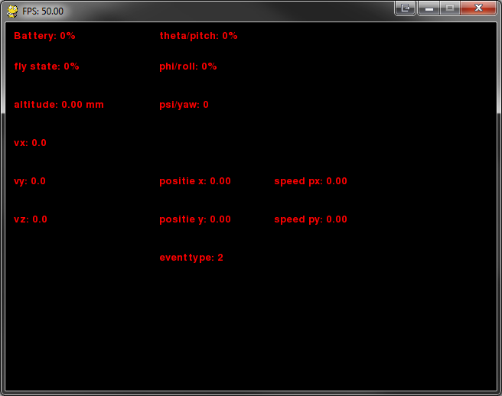Met het starten van het project kwamen een aantal problemen aan het licht. Allereerst was de library die gevonden was voor de AR Drone, genaamd Python AR Drone niet werkend voor versie 2.0 van de Drone. De library was in eerste instantie geschreven voor versie 1.0. Toen de problemen waren verholpen met het verbinden naar de drone is er geprobeerd beeld te krijgen vanuit de drone. Al snel is gebleken dat dit onderdeel niet was uitgewerkt in de library die op dat moment werd gebruikt om het programma te gaan schrijven. Er is op verschillende manieren geprobeerd alsnog beeld te krijgen vanaf de drone en er is uiteindelijk geprobeerd om dit via python, draaiende op Ubuntu (Linux), wel werkend te krijgen. De keuze hiervoor is vanwege de gebruikte plugins door de op het internet gevonden software. De meeste van deze plugins zijn uitsluitend beschikbaar voor Linux systemen en niet voor Windows.

Figuur - Venster met data

Helaas is dit, na vele uren passen en meten, niet tot een werkend resultaat gekomen en is de focus gelegd op de positiebepaling en de regeling van de drone, waarbij het werkend krijgen van de camera een lage prioriteit heeft gekregen.

## Python libraries

De op Github beschikbare libraries zijn allereerst doorlopen om te kijken wat de mogelijkheden waren. Het is dusdanig geschreven dat er middels simpele commando’s met de drone kan worden gevlogen, direct vanuit de Python omgeving zelf. Op een klein scherm **(Figuur 1 VERANDEREN NAAR CORRECT FIGUURNUMMER!!)** zijn vervolgens ook alle gegevens af te lezen, welke de drone zelf uitzend.

## Interne regeling drone

De drone heeft zelf een regelaar aan boord. Dit betekend dat veel van de belangrijke zaken om te kunnen vliegen, of überhaupt in de lucht te blijven, al zijn voorzien. Vanaf de laptop kan door middel van een commando, de drone laten opstijgen, waarna de drone zichzelf zal gaan stabiliseren en in een zweef-staat terecht zal komen. In deze staat zal de drone zichzelf steeds horizontaal proberen te houden en eventuele verstoringen tegengaan, om zo in de lucht te blijven. Als er vervolgens (na het vliegen) een commando wordt gegeven om te landen, zal de drone langzaam weer naar beneden gaan en de motoren uitzetten zodra de drone op de grond staat.

De drone bezit over een aantal verschillende sensoren welke de drone gebruikt om zichzelf stabiel te houden. De belangrijkste hierbij is de zogehete IMU (Inertial Measurement Unit). Deze IMU bevat zowel gyroscopen als magnetometers en accelerometers om te helpen het regelen van de drone.